# Softmax

## 交叉熵损失函数相对于mse损失函数的优点

1. 收敛速度交叉熵损失函数更快
2. mse求出来的概率值可能在0-1之外

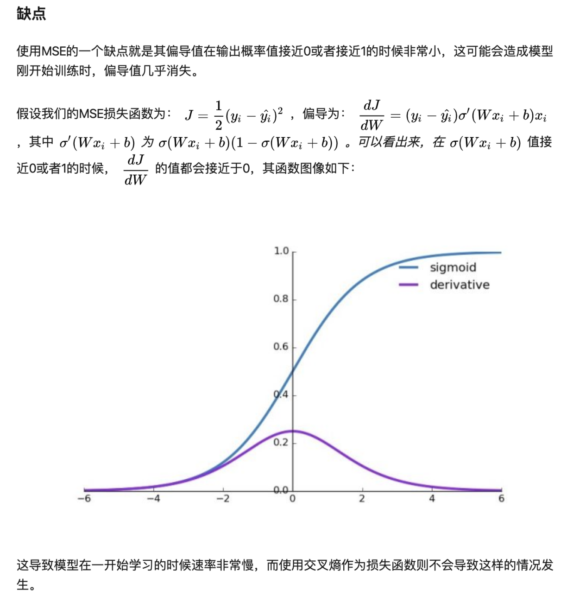

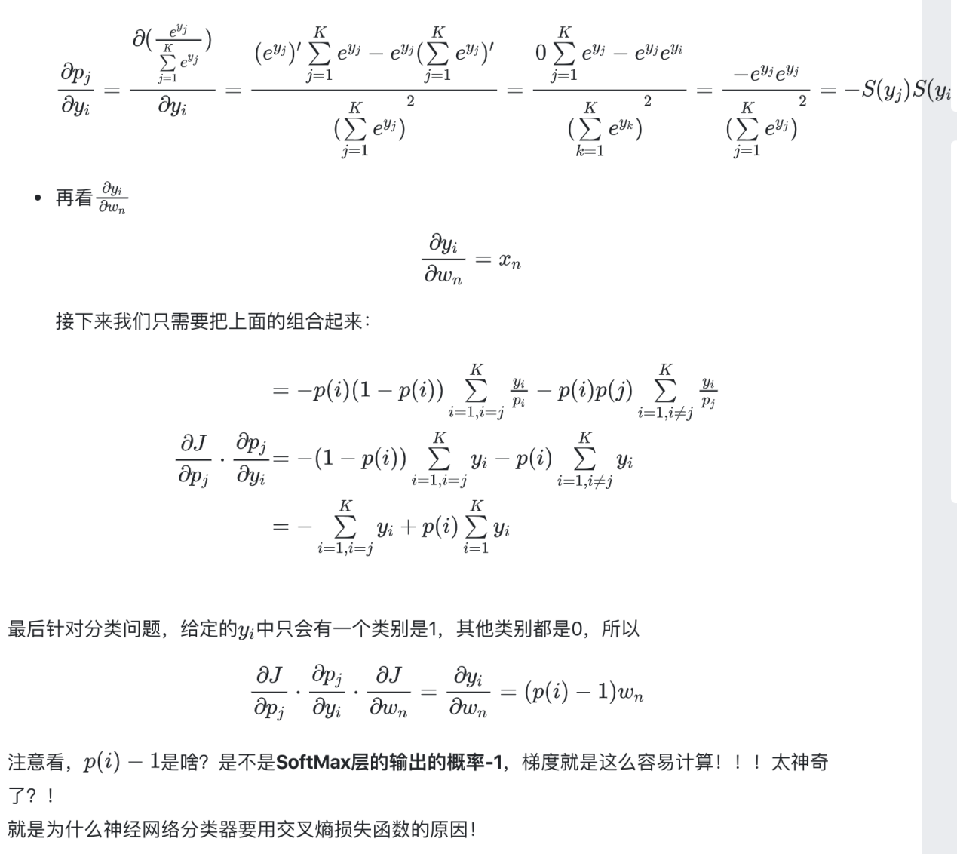

softmax思想

就是一个向量乘以w矩阵，目标为了将向量维度变为和目标类别同样维度，然后计算exp（pi^）即可